Geometrické výpočty
Геометричні задачі
Před řešením tohoto pracovního listu si zopakujte obvody a obsahy základních geometrických obrazců, jako je čtverec, obdélník, rovnoběžník, trojúhelník, kružnice, lichoběžník. Určitě se vám vyplatí znát také Pythagorovu větu.
Перед розвязувнням самостійної роботи повторіть означення, властивості і знаходження площ основних геометричних фігур, таких як квадрат, прямокутник, паралелограм, трикутник, коло, трапеція. Вам також варто знати теорему Піфагора.
Video: Geometrické výpočty
Відео: Геометричні задачі
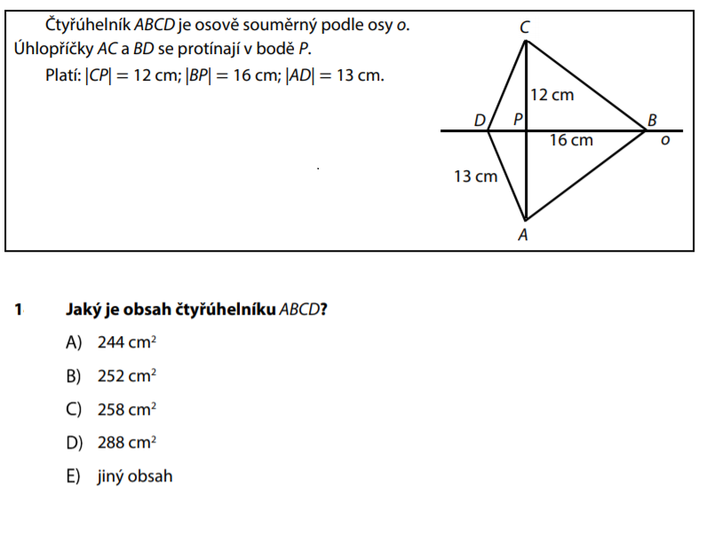
Чотирикутник ABCD осьово-симетричний відносно осі о. Діагоналі AC і BD перетинаються в точці P.

Якщо: |CP|= 12 cm; |BP|= 16cm; |AD|= 13 cm

1 Чому дорівнює площа чотирикутника ABCD?
A) 244 cm²
B) 252 cm²
C) 258 cm²
D) 288 cm²
E) інша площа

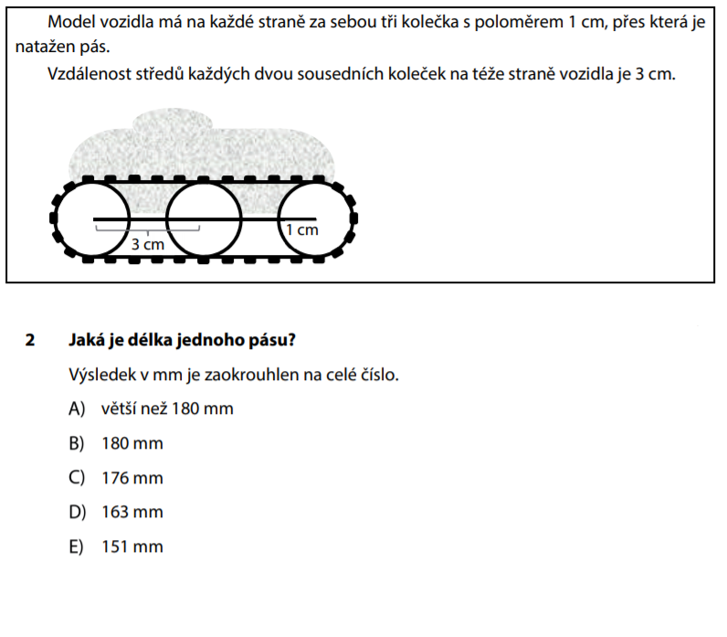
Модель автомобіля має з кожного боку по три коліщатка радіусом 1 см, через які натягується пояс.

Відстань між центрами двох сусідніх коліс на одній стороні транспортного засобу становить 3 см.

2 Чому дорівнює довжина одного пояса?

Результат в мм округлити до цілого числа.

- більше 180 мм
- 180 mm
- 176 mm
- 163 mm
- 151 mm

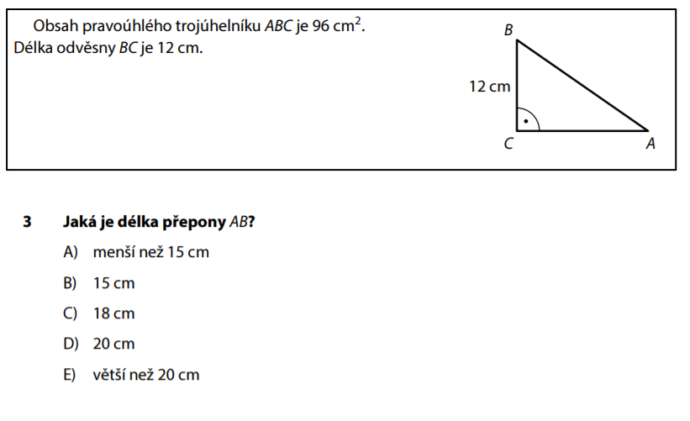
Площа прямокутного трикутника ABC становить 96 см².
Довжина катета BC становить 12 см.

3 Чому дорівнює довжина гіпотенузи?
- менше 15 см
- 15 cm
- 18 cm
- 20 cm
- більше 20 см

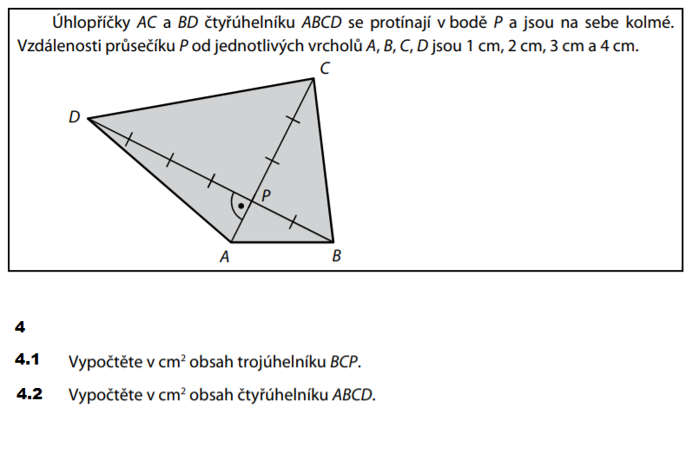
Діагоналі AC і BD чотирикутника ABCD перетинаються в точці P і перпендикулярно один одному. Відстань від точки P до вершин A,B,C і D становить відповідно 1 см, 2 см, 3 см і 4 см.

4.1 Обчисліть площу трикутника BCP в см².
4.2 Обчисліть площу чотирикутника ABCD в см².
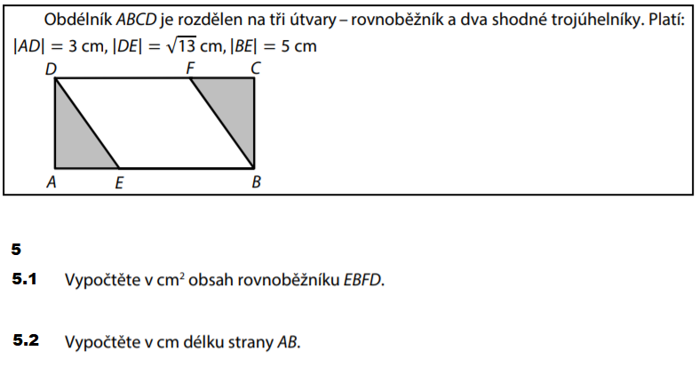
Прямокутник ABCD розділений на три частини - паралелограм і два рівних трикутники.
Якщо: |AD|= 3 cm, |DE|=$\sqrt{13} cm$|BE|= 5 cm
5.1 Обчисліть площу в см2 паралелограма EBFD.
5.2 Обчисліть в см довжину сторони АВ.

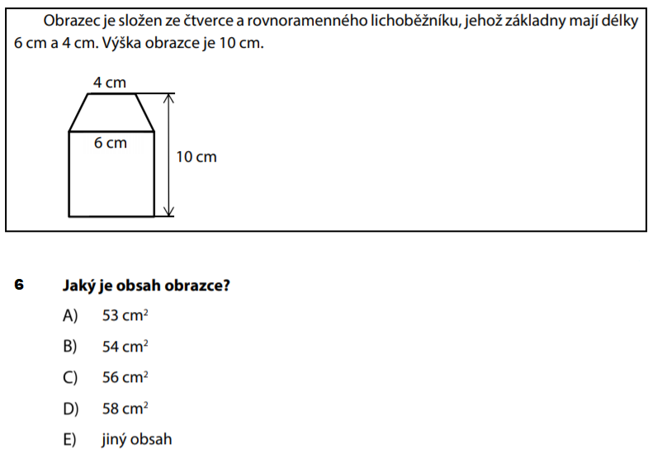
Фигура складається з квадрата і рівнобедреної трапеції, основи якої мають довжину 6 см і 4 см. Висота фігури 10 см.

6. Чому дорівнює площа фігури?
- 53 cm²
- 54 cm²
- 56 cm²
- 58 cm²
- інша площа

